概率统计试题A
（注:对于相同题号的题目,不考数理统计的同学作带号的）
- 填空题：
.

5.已知二维离散型随机变量( X,Y )的概率分布如下：
Y  X | 1 | 2 | 3
1  2 |  |  | 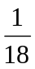  
当时，X和Y相互独立。
6．设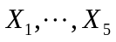是取自正态总体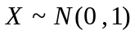的简单样本，若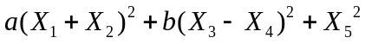服从自由度为3的-分布，则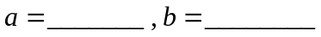。
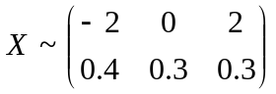，则
- 选择题：
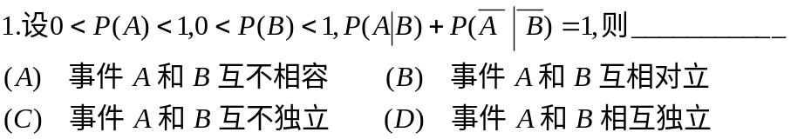
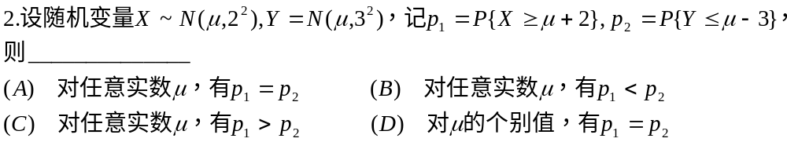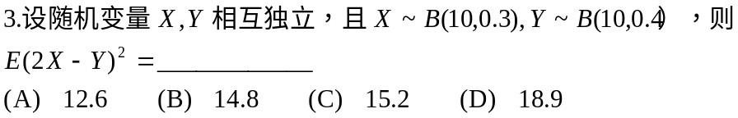
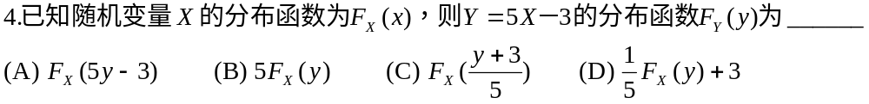
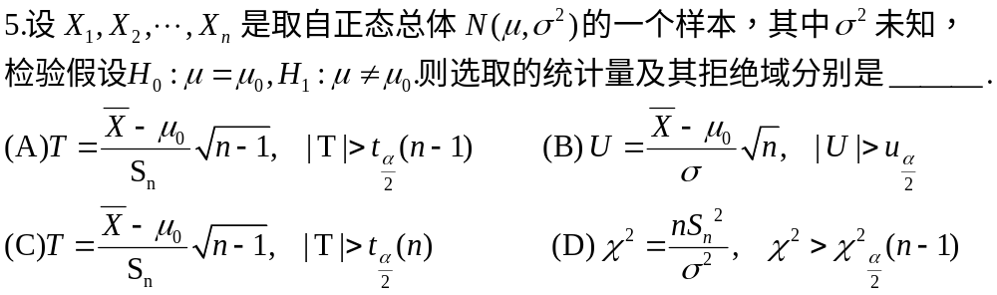
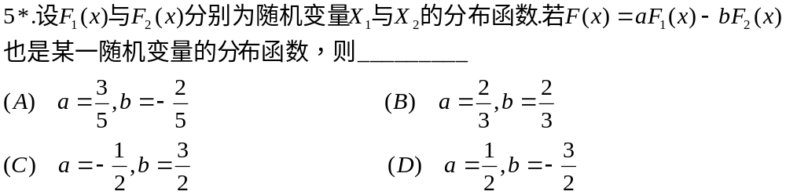
- 计算题：
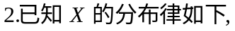
X 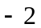  0 1 2
P a 2a  2a
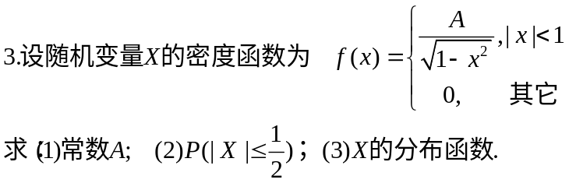
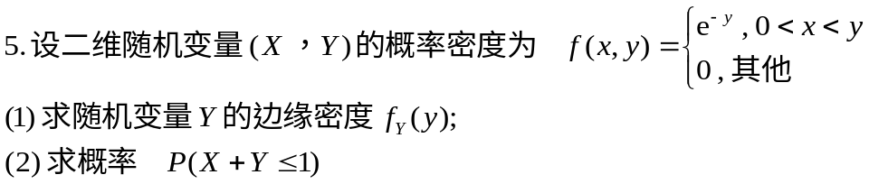
7. 设有两台记录仪，每台无故障工作的时间服从参数为5的指数分布；首先开动一台，发生故障时停用而另一台自动开动，求两台记录仪无故障工作的总时间T的概率密度f(t)，数学期望和方差。
8．设总体X的概率密度为
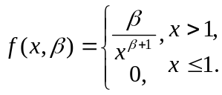
其中未知参数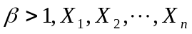为来自总体X的简单随机样本，求：
(1)的矩估计量；(2)的极大似然估计量.
8*. 某保险公司由10000人参加保险，每人一年付12元保险费。设在一年内一个人出意外的概率为0.006，出意外时保险公司付给家属2500元保险金。问保险公司亏本的概率是多少？（用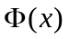表示）
9. 生产一个零件所需时间（单位：秒）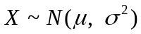，观察25个零件的生产
时间，得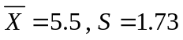，试求置信度为0.95的和的置信区间.
分布表有关参数参考值为：  
